Erster Weltkrieg: Überblick

Kapitel 2: Kriegsausbruch

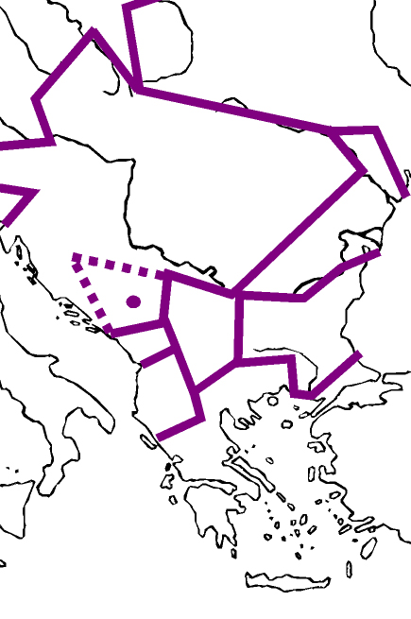

**Der Ausbruch des Ersten Weltkrieges**

Die unterschiedliche Entwicklung der Staaten in Europa führte aber nicht direkt zum Konflikt zwischen ihnen, sondern entzündete sich an der Rivalität um die kleinen Staaten auf dem Balkan. Diese hatten sich vom Osmanischen Reich befreit, aber Russland und Österreich-Ungarn interessierten sich für sie.

Deshalb findest du hier eine Detailkarte des Balkans. Trage mit drei Farben (blau für die Mittelmächte, rot für die Alliierten und grün für die Balkanstaaten) ein, was du im Text links der Karte liest.

Weil sich das Osmanische Reich seit der Niederlage vor Wien 1683 auf dem Rückzug befand, verstand sich Österreich-Ungarn als Erbe des Osmanischen Reiches. Bosnien-Herze­gowina hatte es 1908 seinem Gebiet einverleibt (annektiert).

Russland dagegen wollte diese slawisch sprechenden Völker nicht unter österreichisch-ungarische Herrschaft fallen lassen. Vielmehr suchte es seinen Einfluss auf dem Balkan zu verstärken, um an die Meerenge des Schwarzen Meeres heranzukommen. Insbesondere das von Österreich-Ungarn besonders bedrohte Serbien hatte sich mit Russland verbündet, sein Nachbar Bulgarien dagegen mit den Mittelmächten.

Am 28. Juni 1914 wurden der österreichisch-ungarische Thronfolger Franz Ferdinand und seine Gattin Sophie bei einem Besuch in der Stadt Sarajevo des vor sechs Jahren annektierten Landes Bosnien-Herzegowina erschossen. Die Spuren führten rasch zu Hintermännern aus Serbien. Österreich-Ungarn verlangte von Serbien deren Auslieferung und drohte mit der Beschiessung der Stadt Belgrad; eine solche Forderung bezeichnet man als Ultimatum. Dieses Ultimatum brachte Serbiens Bündnispartner Russland ins Spiel und das Deutsche Reich in Schwierigkeiten.

Ein Bild, das Text, Person, Mann, schwarz enthält.

Der Attentäter von Sarajevo, Gavrilo Princip (1894–1919) während seiner Haft in Theresienstadt. Er selber war als Bosnier österreichisch-ungarischer Staatsbürger, wurde aber von einem serbischen Geheimdienstoffizier ausgebildet und mit Waffen versorgt. Er gehörte zu einer Gruppe, von der einige Mitglieder je ein Attentat vorbereitet hatten.

Bildquelle: Gemeinfrei, <https://commons.wikimedia.org/w/index.php?curid=289798>

Um das Folgende zu verstehen, musst du wieder die Europakarte zur Hand nehmen. Schreibe nochmals rasch die beiden Staatengruppen hinein und trage dann die folgenden Ausführungen dort ein. Nummeriere die Schritte mit fortlaufenden Zahlen, die du dem Text entnimmst.

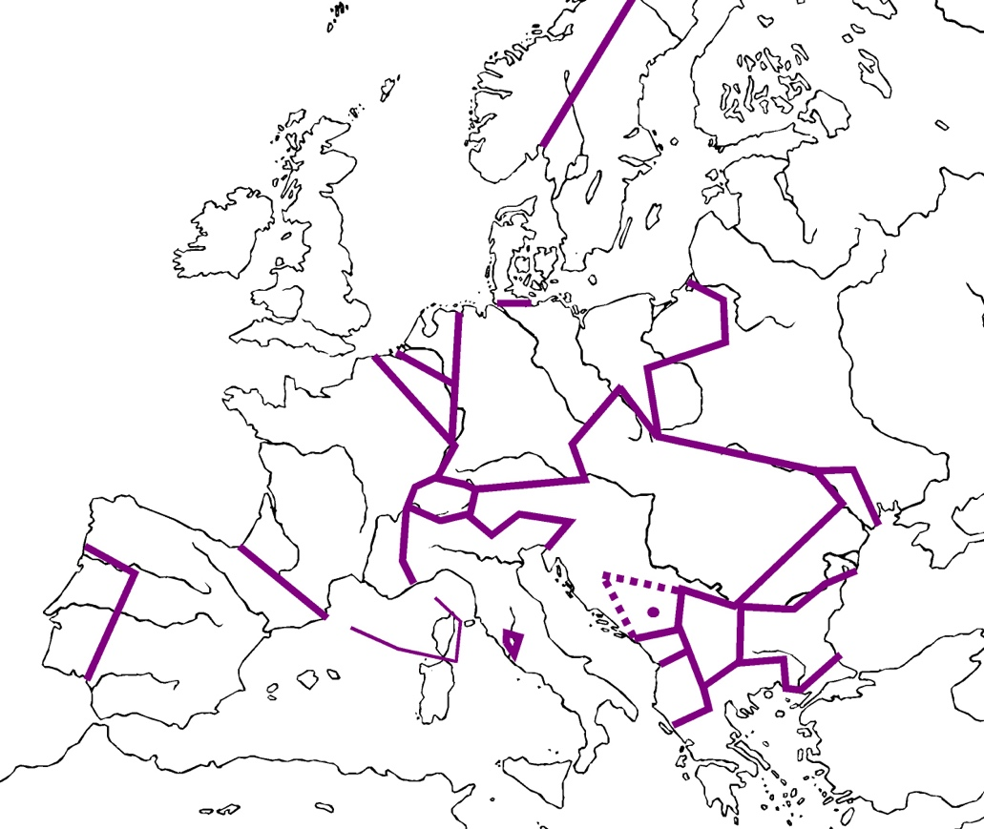

Wenn Russland in den Krieg eingriff, so würde das eine weitere Schwächung der Mittelmächte bedeuten, befürchtete die Heeresführung des Deutschen Reiches. Zwar dauerte es lange, bis die russische Armee mobilisiert wäre, aber diese mächtige Armee könnte nicht nur Serbien schützen, sondern Österreich-Ungarn und sogar das Deutsche Reich angreifen. Und das Deutsche Reich war beidseits von Feinden umgeben! Es müsste einen Zweifrontenkrieg gegen Frankreich und Russland führen. Der frühere Armee-Chef Alfred von Schlieffen (1833–1913) hatte ausgerechnet, dass die deutsche Armee, weil ohnehin Frankreich der Hauptfeind war, zuerst rasch die kleinere französische Armee vernichten und sich dann gegen Russland mit seinem riesigen Staatsgebiet wenden müsste. Um die französische Armee zu vernichten, müsste die deutsche Armee durch Belgien und die Niederlande hindurch angreifen und die französische Armee von hinten her einkreisen (1).

Als nun Russland auf das österreichisch-ungarische Ultimatum hin seine Armee mobilisierte (2), drängte die deutsche Armeeführung zur Mobilmachung – und zu einem sofortigen Angriff gegen Frankreich durch die neutralen Staaten Belgien und die Niederlande hindurch (3). Das wollte Grossbritannien nicht hinnehmen und erklärte deshalb den Mittelmächten den Krieg (4). Bulgarien schloss sich – aus Rivalität zu Serbien – den Mittelmächten an (5), Italien trat 1915 auf der Seite der Alliierten in den Krieg (6). Auch in den Kolonien wurde gekämpft – aus einem Attentat war innerhalb von zwei Monaten ein Weltkrieg entstanden.

Lange Zeit war man der Meinung, die Mittelmächte trügen ausschliesslich die Schuld am Krieg. Man stellt aber fest, dass sowohl im Deutschen Reich als auch in Österreich-Ungarn die politische Führung keinen Krieg in diesem Ausmass anstrebte. Es waren die Bündnisse unter den Staatengruppen, die militärische Planung vor allem im Deutschen Reich und die teilweise unklare Haltung der Alliierten, welche zum Krieg führten – aber vor allem auch die Zuversicht, mit neuen Angriffswaffen den Krieg bald einmal hinter sich zu bringen.

**Aufgaben:**

Was würde Schlieffen sagen, wenn man ihm vorwürfe, er habe den Ersten Weltkrieg verursacht?

Warum kam wohl den Mittelmächten Bulgariens Teilnahme am Krieg gelegen?

Welche Ursachen für einen Kriegseintritt könnte Italien gehabt haben?

Zusatzfrage: Kennst du einige neue Waffen, die vor dem Ersten Weltkrieg entwickelt worden waren? Sie sind noch heute von Bedeutung

**Lösungsvorschläge**

Die Lösungsvorschläge sind so formuliert, dass dieses Blatt den Schülerinnen und Schülern auch direkt zur Selbstkontrolle aufgelegt werden kann.

**Aufgaben:**

1. Schlieffen hat mit seiner Planung tatsächlich die Ausweitung des Krieges erleichtert. Allerdings hatte er sich vorgestellt, dass ohnehin zuerst der Krieg gegen Frankreich geführt würde. Als der Krieg ausbrach, lebte er nicht mehr, konnte also nichts mehr an seiner Planung ändern. (Er war übrigens schon 1906 in Pension gegangen).

2. Bulgarien stellte eine wenngleich schwache Landverbindung zwischen den Mittelmächten her.

3. Italien könnte Interesse an österreichisch-ungarischen Gebieten gehabt haben. Das war auch der Fall, vor allem das österreichische Südtirol auf der Alpensüdseite wollte Italien als Ergänzung seiner natürlichen Grenze erhalten. (Die alliierten Staaten sicherten es 1915 in einem Geheimabkommen zu und 1919 ging das Südtirol an Italien.)

4. Die neuen Waffen waren das Maschinengewehr, die Handgranate, die rückstossfreien, viel weiter schiessenden Kanonen, die Minen, der Stacheldraht und auch die modernen Schlachtschiffe.

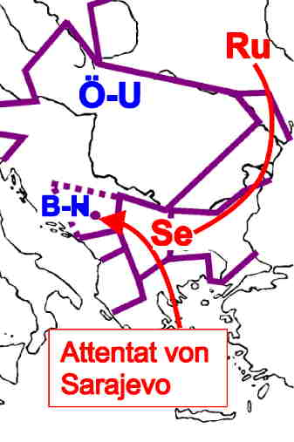

Einträge in die Balkankarte

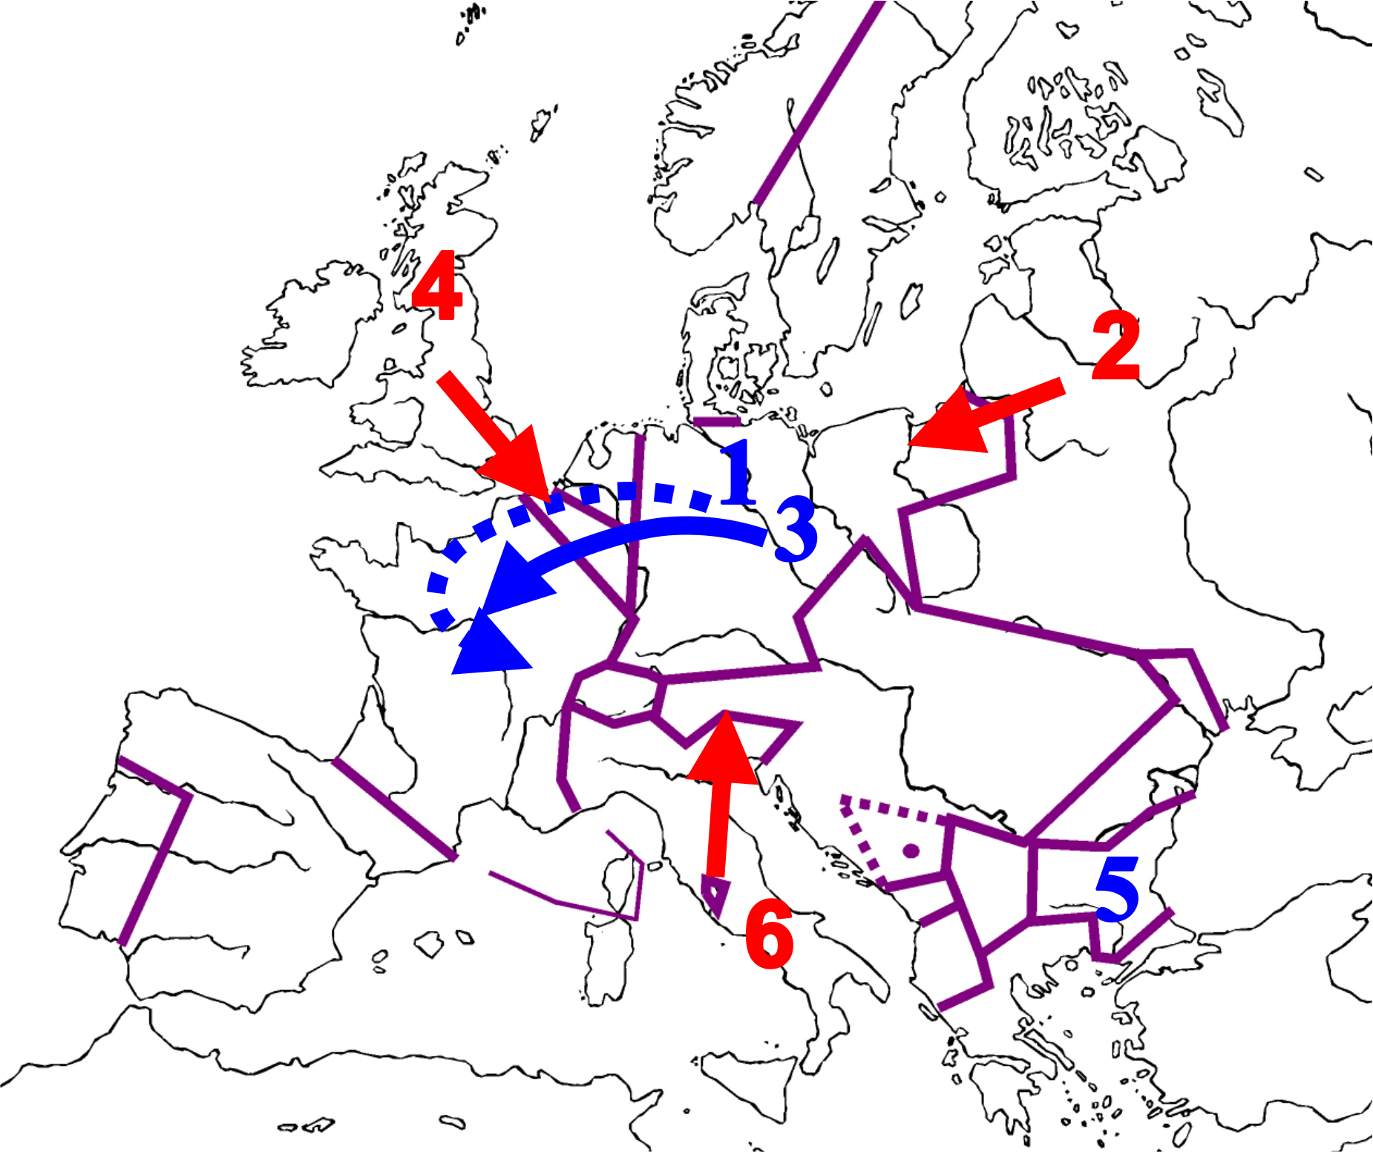

Einträge in die Europakarte